Міністерство освіти і науки України

Національний університет «Львівська політехніка»

Інститут комп’ютерних наук та інформаційних технологій

Кафедра автоматизованих систем управління



**Звіт**

до лабораторної роботи №3

з дисципліни

*«Моделювання процесів і смарт-систем»*

на тему:

“**Моделювання просторово-розподілених процесів**”

Виконала: студентка групи ОІ-32

Кравець Анастасія

Прийняв: асистент кафедри АСУ

Мельник Р. В.

Львів – 2025

***Лабораторна робота №3***

***Варіант 11***

**Тема роботи:** Моделювання просторово-розподілених процесів.

**Мета:** Засвоїти основні поняття про моделі просторово-розподілених процесів та про їхні властивості, навчитися будувати і досліджувати такі моделі за допомогою чисельних методів. Оволодіння навичками моделювання систем, що описуються диференціальними рівняннями в частинних похідних, методом приведення до системи звичайних диференціальних рівнянь.

**Індивідуальний варіант**

|  |  |  |  |  |  |  |  |  |  |
| --- | --- | --- | --- | --- | --- | --- | --- | --- | --- |
| Варіант | Матеріал | $$a, {10}^{-6}\frac{м^{2}}{с}$$ | $$L, м$$ | $$T, год.$$ | $$N$$ | $$h$$ | $$φ_{1}\left(t\right)=α, °C$$ | $$φ_{2}\left(t\right)=β, °C$$ | $$φ\left(y\right), °C$$ |
| 11 | Дерево | 0,082 | 0,5 | 140 | 100 | 3 | 11 | 30 | 0 |

**Хід виконання роботи**

**Завдання 1.**

* змоделюйте процес зміни температури в стінці із заданого матеріалу методом приведення до системи звичайних диференціальних рівнянь задачі теплопровідності (11) – (12). Вихідні дані для відповідної задачі теплопровідності представлені у таблиці 1;

Апроксимувавши методом кінцевих різниць другого порядку, маємо:

$$\frac{∂^{2}u\left(t,y\right)}{∂y^{2}}≈\frac{u_{i+1}\left(t\right)-2u_{i}\left(t\right)+u_{i-1}\left(t\right)}{δ^{2}}, де$$

$$δ=\frac{L}{N}=\frac{0.5}{100}=0.005 м-крок по координаті$$

Підставлю значення в рівняння теплопровідності, матиму змодельований процес:

$$\frac{du_{i}}{dt}=0.082 ∙{10}^{-6}∙\frac{\left(u_{i-1}-2u_{i}+u_{i+1}\right)}{{\left(0.005\right)}^{2}}$$

Скористаюся методом Рунге-Кутта для знаходження наближеного розв’язку:

$$u_{i+1}=u_{i}+\frac{h}{6}\left(k_{1}+2k_{2}+2k_{3}+k_{4}\right), де$$

$$k_{1}=f\left(t_{i},u_{i}\right)$$

$$k_{2}=f\left(t_{i}+\frac{h}{2},u_{i}+\frac{k_{1}h}{2}\right)$$

$$k_{3}=f\left(t_{i}+\frac{h}{2},u_{i}+\frac{k_{2}h}{2}\right)$$

$$k_{3}=f\left(t_{i}+h, u_{i}+k_{3}h\right)$$

* на мові Python напишіть програму реалізації методу Рунге-Кутта для числового інтегрування із кроком h та тривалістю T, отриманої в попередньому пункті системи звичайних диференціальних рівнянь із відповідними початковими та граничними умовами;

Для виконання даного завдання було створено програму на мові програмування Python. З кодом програми можна ознайомитися за наступним посиланням: <https://github.com/nastiakrv/MPSS/tree/main>

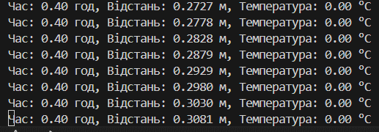

*Рис. 1. Процес виконання обчислень для першого завдання*

**Завдання 2.**

* на мові Python напишіть програму для візуалізації у вигляді 3D графіка отриманого в попередньому завданні числового розв’язку задачі теплопровідності;
* зобразіть на отриманому 3D графіку також і аналітичний розвязок (17) відповідної задачі теплопровідності, обмежившись 30-ма доданками нескінченного ряду у формулі (17);

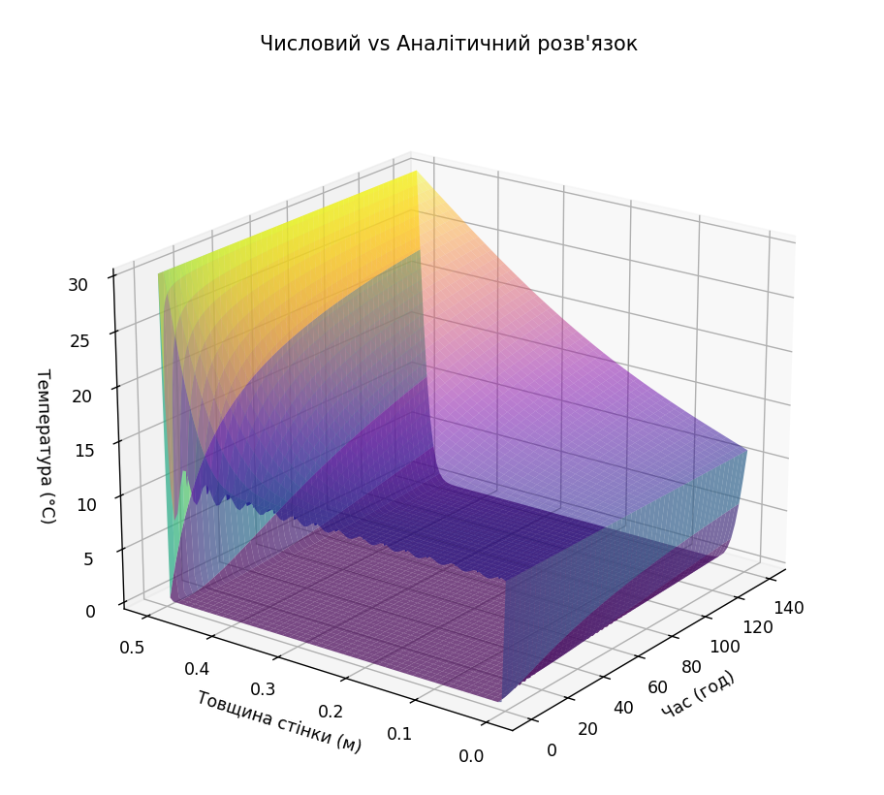

*Рис. 2. Візуалізований 3D графік*

* на основі формул (18) обчисліть максимальну абсолютну (MAE) та середньостатистичну (MSE) похибки отриманого числового розв’язку у порівнянні із відповідним аналітичним розв’язком (17).

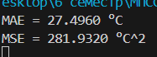

*Рис. 3. Обчислені похибки MAE та MSE*

**Висновок:** виконавши дану лабораторну роботу я не лише навчилася будувати та досліджувати моделі просторово-розподілених процесів за допомогою чисельних методів, а й також засвоїла їхні основні властивості та поняття.